**Escuela Normal de Educación Preescolar.**

Licenciatura en Educación Preescolar.

Ciclo escolar 2021-2022.



“Critica de una obra de arte”

**Asignatura:** Artes visuales.

**Docente:** Manuel Federico Rodríguez Aguilar.

**Alumna:** Graciela de la Garza Barboza.

**Número de lista:** 4.

6° semestre, sección “C”

**Unidad I:** Lo que sabemos sobre las artes virtuales y su enseñanza.

19 de febrero de 2022.

“Critica de una obra de arte”

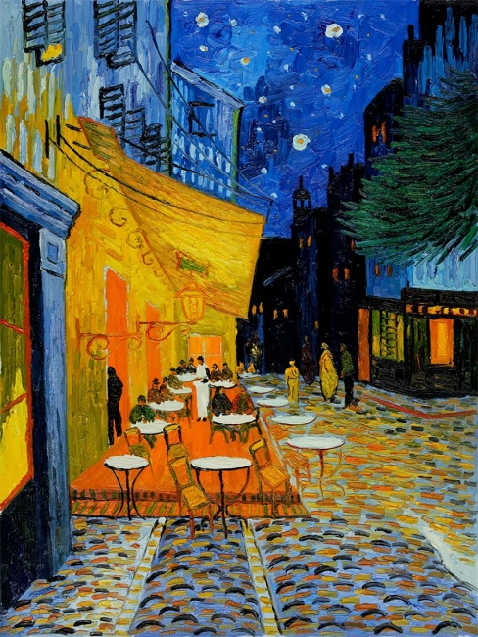

***¿Cómo se llama la obra?*** Terraza de café por la noche (también conocida como Terraza del café de la Place du Forum en Arlés por la noche)

***Autor de la obra.*** Es una pintura del neerlandés Vincent van Gogh.

***¿Por qué lo elegí?*** Porque se muestra un lugar tranquilo, pero a la vez lleno de energía por la noche.

***¿Qué puedo decir de lo que aprecio?*** En la pintura puedo apreciar una noche llena de luz, en donde se puede tomar un café y platicar tranquilamente.

***¿Qué objetos veo?*** Una terraza, mesas con sillas, árbol, gente paseando por la calle y sentada en las sillas, estrellas, locales o casas, un mesero y muchas ventanas.

***Describe la obra.*** Van Gogh presenta la terraza de un elegante café situado en la plaza de Forum, en el centro de Arles. Las luces del gas y de las estrellas iluminan la composición especialmente la zona del velador, donde contemplamos las pequeñas mesas y las sillas con los clientes, así como a la camarera. Por la calle, más en penumbra, varias figuras pasean.

El estilo de esta pintura es único para Van Gogh con colores cálidos y la profundidad de la perspectiva. Ésta es la primera pintura en la cual Vincent utilizó fondos estrellados. Posteriormente vendrían la [*Noche estrellada sobre el Ródano*](https://es.wikipedia.org/wiki/Noche_estrellada_sobre_el_R%C3%B3dano) y [*La noche estrellada*](https://es.wikipedia.org/wiki/La_noche_estrellada) en [1889](https://es.wikipedia.org/wiki/1889). Esta obra entra dentro la categoría de pinturas de este autor que buscan destacar la noche iluminada dándole un tinte de alegría y color al [paisaje](https://es.wikipedia.org/wiki/Paisaje) nocturno.